DIMANCHE 2 FEVRIER 2014

à 14 H 30 SALLE MOSAÏQUE
(ouverture des portes 14 h 00) 47, rue Aristide Briand

à SAINT PRIEST

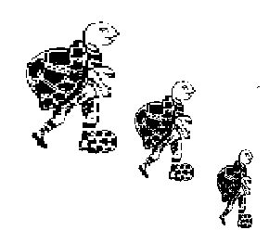

NOUS ON Y VA

EN FAMILLE !

SUPER LOTO

ORGANISE PAR

L'Amicale Sportive des Cheminots
de Saint-Priest (tel. 04.78.21.55.63)

Mise en train + 30 QUINES + 5 CARTONS PLEINS (1 bon d’achat – 1 tablette tactile -
1 appareil photo – 1 téléviseur écran plat – 1 bon pour un voyage 400 euros) + Consolante
Prix des cartons : 1 carton = 3 euros / 3 cartons = 8 euros
Prix des plaques : la plaque de 6 cartons = 15 euros / la plaque de 12 cartons = 20 euros

